第六章习题编程题

1．在窗体上画 4个图像框和一个文本框，在每个图像框中装入一个箭头图形，分为 4个不同的方向，把文本框的MultiLine属性设置为True。编写程序，当单击某个图像框时，在文本框中显示相应的信息。例如，单击向右的箭头时，在文本框中显示“单击向右箭头”。

2．在窗体上建立3个文本框和一个命令按钮。程序运行后，单击命令按钮，在第一个文本框中显示由Command1_Click事件过程设定的内容（例如“Microsoft Visual Basic”），同时在第二、第三个文本框中分别用小写字母和大写字母显示第一个文本框中的内容。
提示：用第一个文本框的Chenge事件过程在第二、三个文本框中显示指定的内容。

3．编写程序，用文本框检查口令输人。在窗体上建立一个文本框、一个图片框和3个命令按钮，把3个命令按钮的标题分别设置为“开始”、“检查口令”和“结束”。程序运行后，单击第一个命令按钮，清除文本框中的信息，并把光标移到文本框中，接着在文本框中输人口令，然后单击第二个命令按钮，检查输人的口令是否正确。如果正确，则在图片框中显示一个图形，否则显示一个信息框，要求重新输人，此时将调用第一个命令按钮的Click事件过程，再一次在文本框中输人口令，直到输人正确的口令为止。如果单击“结束”按钮，则结束程序。程序的运行情况如图6.38所示。
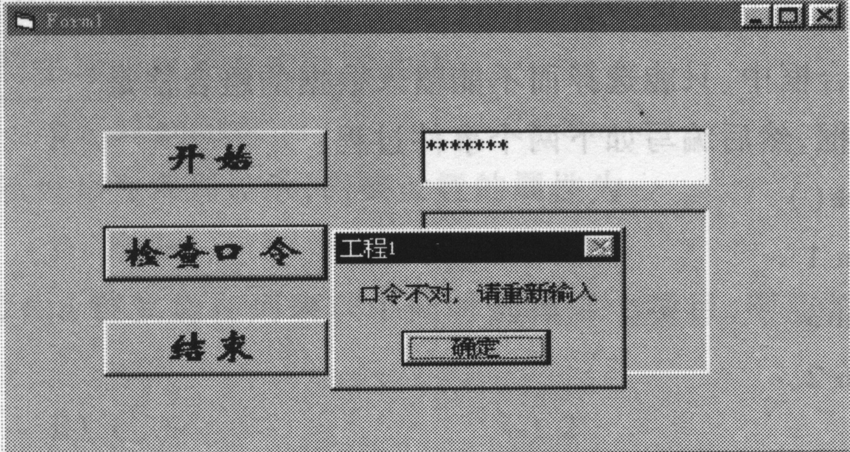
图6．38 检查口令（输人口令不正确）

4．用图形编辑软件（如 Windows下的“画图”）画一个简单的图形，然后把它装人图片框。

5．编写程序，演示列表框控件的基本操作。在窗体上建立两个列表框，两个命令按钮，如图6．39所示。程序运行后，在第一个列表框中选择所需要的项目，单击“添加”按钮，把所选择的项目移到第二个列表框中。如果单击“删除”按钮，则执行相反的操作。在第二个列表框中，允许同时选择多个项目。要求在每个列表框的下
面用标签控件显示各自的Style和Sorted属性。
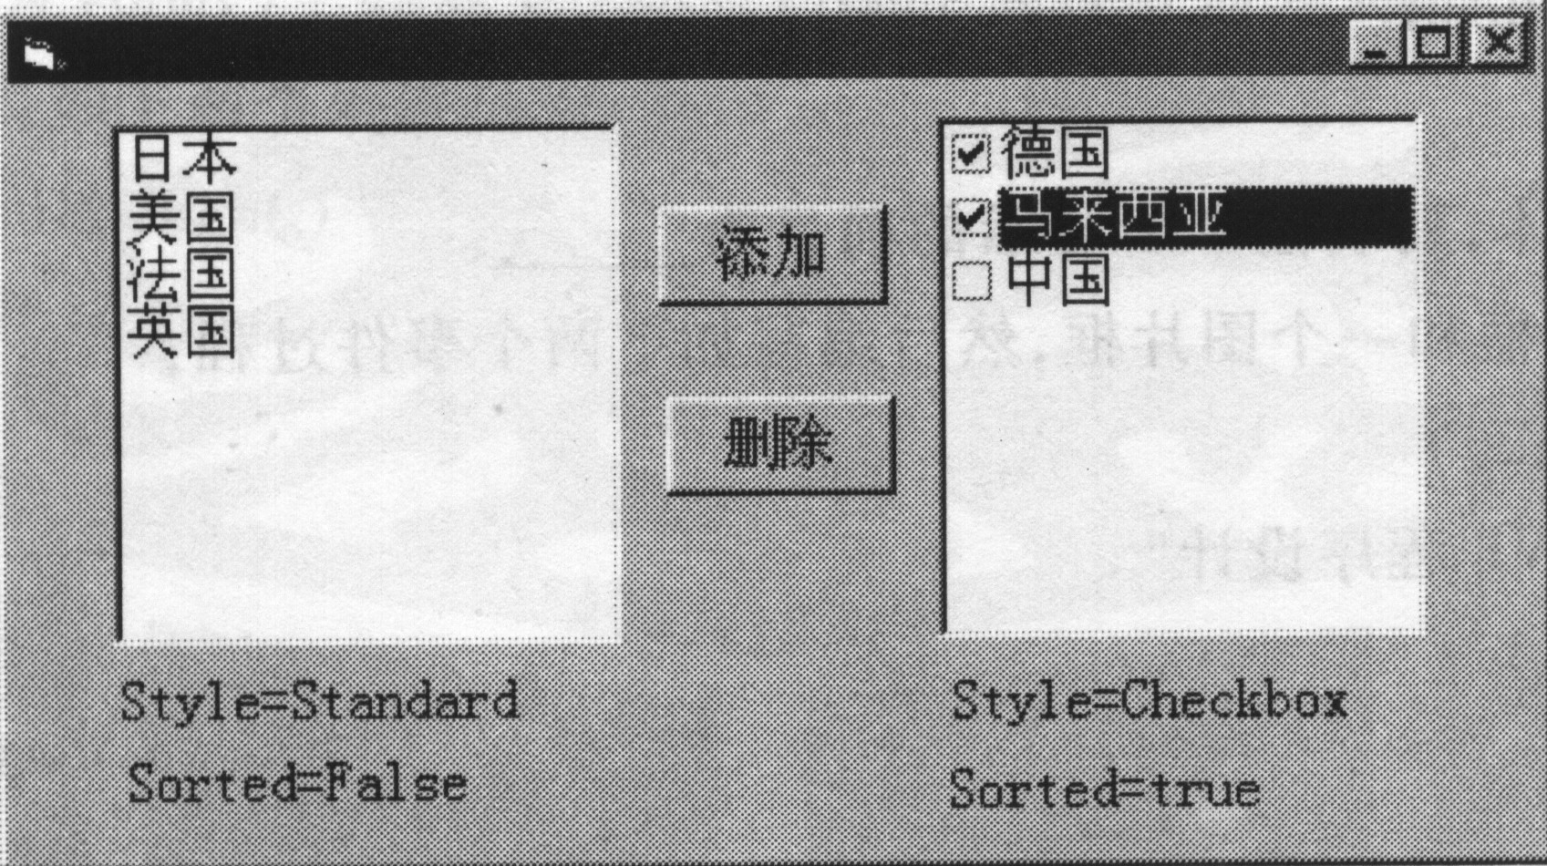
图6．39 列表框举例

6．编写程序，用计时器按秒计时。在窗体上画一个计时器控件和一个标签，程序运行后，在标签内显示经过的秒数，并响铃。

